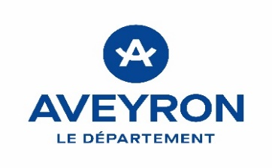
« Collégiens Responsables »

Année scolaire 2025/2026

Toutes les rubriques doivent être renseignées.

Date limite de réception des dossiers : 13 juin 2025

Les modalités et les critères de sélection de l’appel à projet sont précisés dans le règlement.

Pour toute demande de renseignements :
Contacter la Mission Jeunesse et Innovation au 05.65.75.82.06. ou 05.65.75.82.07
jeunesse@aveyron.fr

Identification du demandeur
Collège (nom/ville) :

Personne référente sur le projet :

Fonction/discipline :

Téléphone :

Mail :

Bénéficiaires
Nombre de classes de 6ème : | Nombre d’élèves de 6ème :

Parcours numérique proposé

Mise en œuvre des ateliers : Détaillez le contenu qui sera abordé dans les ateliers (sujets, format, dates, nombre d’heures d’intervention, …)

Découverte du numérique : | Nom et coordonnées de l’intervenant (structure, …)
Sensibilisation au numérique : | Nom et coordonnées de l’intervenant (structure, …)

Prévention et sécurité : | Nom et coordonnées de l’intervenant (structure, …)

Mise en œuvre de la conférence :

Présentez le contenu de la conférence : le sujet, le temps d’intervention, la date, le public invité (parents d’élèves de 6ème ? parents d’élèves du collège ?) | Nom et coordonnées de l’intervenant (structure, …)

Capitalisation d’expérience : « élèves ambassadeurs »

Comment votre projet va-t-il bénéficier à l’ensemble des élèves du collège ? Quel est le mode de transmission envisagé ? (méthodologie, classes concernées, outils, supports, …)

Informations complémentaires que vous souhaitez apporter sur le projet :

A ………………………………………………………………, le …………………………………..

Signature du/de la principal(e) du collège :

